TEKNOLOJİ TASARIM PROJE ÖDEVİ

1- Karar verilen engel türü
Görme engelli olmak.

2-Engel türünün tanımı
Görme işlevini yitirmiş iki göze sahip olmak.

3- Engel türü ile daha önceden yapılmış teknolojik ürün örnekleri:

1.Görme engelliler için telefon

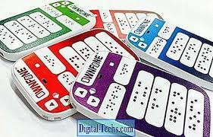

2.Görme engelliler için akıllı baston
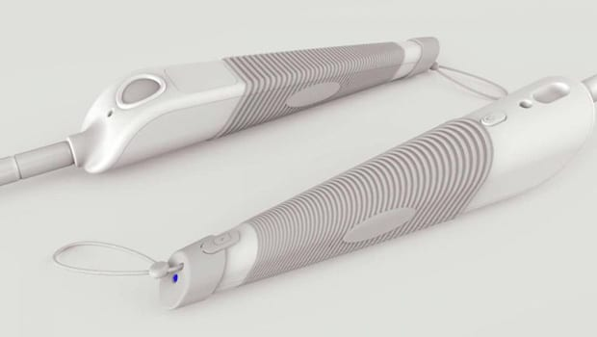

4-Karar verdiğiniz engel türüne göre sizin düşündüğünüz teknolojik ürün ve özellikleri

Teknolojik aletimin adı: Görme engelliler için harita

Özellikleri:
Bir kulağa takılacak airpods benzeri olacak ama yine etraftaki sesler duyulabilecek.

Yürürken etrafında neler olduğun söyleyecek örnek:

Market,okul,hastane,otopark vb..

Gitmek istediğiniz yeri ona söyleyeceksiniz o da sizi oraya etrafınızda neler olduğunu söyleyerek götürecek.

Ona bir ad verebilirsiniz. Vermek için artık adın örneğin Ahmet diyeceksiniz.

Kadın veya erkek ayarlayabilirsiniz sesini ayarlamak için ilk ad vermeniz gerekiyor. Hey Ahmet sesini erkek sesi yap diyeceksiniz eğer sesi kızsa erkek olacak.

5-Çizim

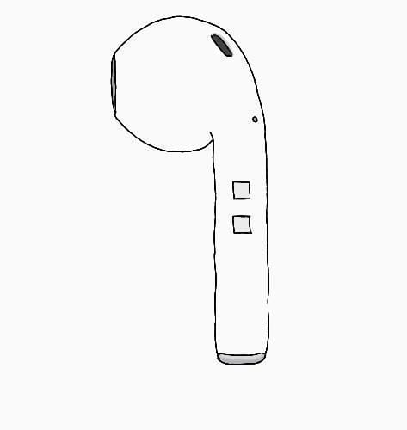

Üst deki tuş la açıyorsun alttaki tuşla kapıyorsun.

